2. Задача № 2

**Расчеты на прочность и жесткость статически неопределимой**

**стержневой системы при растяжении - сжатии**

2.1. Задание. Для заданной стержневой системы (табл. 2.1), состоящей изстальных стержней круглого поперечного сечения, требуется:

а) раскрыть статическую неопределимость системы;

б) подобрать диаметры поперечных сечений стержней, если известны: соотношения площадей, величины действующих нагрузок идопускаемое напряжение  I60 МПа;

в) при рассчитанных величинах площадей определить перемещение точки приложения силы **** или момента ****, возникающее под действием заданной нагрузки;

г) при рассчитанных величинах диаметров определить напряжения в стержнях, возникающие при изменении температуры стержней системы на **,** считаявнешнююнагрузку отсутствующей.

Принять значение модуля упругости для стали равным  2,0\*105 МПа, а коэффициент температурного расширения стали принять равным  125\*10-7 1/м.

Номер варианта числовых данных к задаче №1 (столбца) выбирается по величине *M* по таблицам 1 – 3.

Направление сосредоточенной силы или момента определяется числом . При четном  сосредоточенная сила или момент направлены в соответствии с данными таблиц 2.1-2.3. При нечетном  эти нагрузки имеют противоположные направления.

Изменение температуры дано в градусах Кельвина, силы в кН, моменты –в кН\*М. Проекции силы *Р* даны на оси х, у системы координат традиционного положения.

Направление сосредоточенной силы или момента определяется числом .

Задача выполняется по одной из двух расчетных схем табл. 2.1.

Первую схему, содержащую жесткое тело (правый столбец табл. 2.1) берут студенты, у которых число  нечетное. Исходные данные для этой схемы выбираются из таблицы 2.2. В противном случае берется вторая расчетная схема, содержащая только стержни (левый столбец табл. 2.1) и исходные данные для этой схемы выбираются из таблицы 2.3.

Таблица 2.1

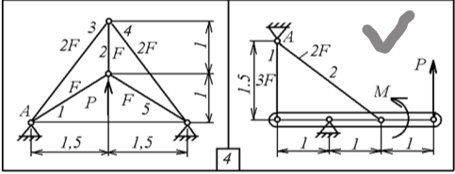 Таблица 2.2

|  |  |  |  |  |  |  |  |  |  |  |
| --- | --- | --- | --- | --- | --- | --- | --- | --- | --- | --- |
| №  п/п | 0 | 1 | 2 | 3 | 4 | 5 | 6 | 7 | 8 | 9 |
|  | 0 | -20 | 0 | 0 | 0 | 0 | 0 | 20 | 40 | 0 |
|  | 10 | 0 | -20 | -30 | 25 | 20 | -32 | 0 | 0 | -25 |
|  | 15 | 25 | 0 | -10 | 30 | 0 | 10 | 15 | -20 | 0 |
|  | -30 | +20 | -40 | +45 | -20 | +50 | -60 | +25 | -30 | +35 |

Таблица 2.3

|  |  |  |  |  |  |  |  |  |  |  |
| --- | --- | --- | --- | --- | --- | --- | --- | --- | --- | --- |
| №  п/п | 0 | 1 | 2 | 3 | 4 | 5 | 6 | 7 | 8 | 9 |
|  | 0 | 0 | 0 | -15 | 0 | 0 | 0 | -20 | 0 | 0 |
|  | -10 | -25 | -20 | 0 | 20 | 35 | -18 | 0 | 40 | -25 |
|  | -30 | +20 | -40 | +45 | -20 | +50 | -60 | +25 | -30 | +35 |

2.2. Теоретическая справка

Системы, состоящие из элементов, имеющих форму стержня, называют стержневыми. Стержневые системы подразделяют на статически определимые и статически неопределимые.

Стержневые системы, в которых нормальные силы и реакции связей определяются при помощи метода сечений и уравнений статики или динамики, называются статически определимыми. В статически неопределимых системах использование метода сечений и уравнений равновесия для определения нормальных сил и реакций связей оказывается недостаточным. Разность между числом неизвестных усилий, подлежащих определению, и количеством независимых уравнений равновесия, которые могут быть составлены для их определения, называется степенью статической неопределенности системы.

Для определения усилий в статически неопределимых системах необходимо составить, помимо уравнений статики, уравнения совместности перемещений, основанные на рассмотрении геометрической стороны деформации системы и использовании закона Гука. Необходимое число этих уравнений должно быть равно степени статической неопределимости системы.

Рис. 2.1

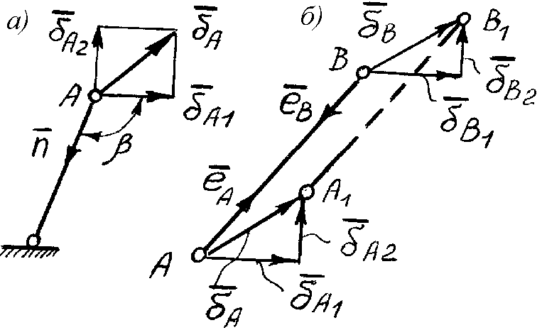

Уравнения совместности деформаций можно получить рассматривая деформации системы или использую базовые перемещения (БП) ее точек, которыми называют возможные перемещения, удовлетворяющие связям, наложенным на систему.

Для использования БП нужно устанавливать связь нормальных сил в стержнях системы с базовыми перемещениями. При этом могут быть два случая.

Один конец стержня неподвижен, то есть, присоединен к стойке (рис. 2.1, а). При этом деформации в стержне определяются только перемещениями подвижного конца стержня (точка *В*)  и . Из рис. 2.1, а следует, что удлинение стержня равно

, (2.1)

где  - орт, направленный по оси недеформированного стержня от подвижной точки к неподвижной;  - полное перемещение.

Пусть *β i* - угол, образуемый  и . Тогда

 (2.2)

Оба конца стержня подвижны (рис. 2.1, б). В этом случае удлинения стержня определяются в общем случае четырьмя БП  и

 , (2.3)

где  и  - орты, указанные на рис. 2.1, б.

Нормальная сила

, (2.4)

где

. (2.5)

Последняя формула применима только при постоянной жесткости стержня.

Определение усилий в стержнях статически неопределимой системы, т.е. раскрытие ее статической неопределимости, производят в последовательности, рассмотренной в задачах 2.1 и 2.2.

4. Задача № 4

**Расчет балки на прочность при плоском изгибе**

Таблица 4.1

|  |  |  |  |  |  |  |  |  |
| --- | --- | --- | --- | --- | --- | --- | --- | --- |
| Номер строки | *а*, м |  |  |  | ,  кН/м | Номер  схемы | Расположение опоры в точке | Определить прогиб и угол поворота в точке |
| 1 | 0.5 | 1.2 | 0.6 | 0.2 | 6 | 1 | В | С |
| 2 | 1.0 | 1.4 | 0.5 | 0.4 | 8 | 2 | С | В |
| 3 | 1.5 | 1.6 | 0.8 | 0.6 | 10 | 3 | В | С |
| 4 | 2.0 | 1.8 | 1.2 | 0.8 | 12 | 4 | С | В |
| 5 | 2.5 | 2.0 | 1.5 | 1.0 | 14 | 5 | В | С |
| 6 | 1.5 | 1.1 | 1.6 | 0.1 | 16 | 6 | С | В |
| 7 | 2.0 | 1.3 | 1.0 | 0.3 | 11 | 7 | В | С |
| 8 | 1.0 | 1.5 | 1.8 | 0.5 | 9 | 8 | С | В |
| 9 | 2.5 | 1.7 | 2.4 | 0.7 | 7 | 9 | В | С |
| 0 | 0.5 | 1.9 | 2.0 | 0.9 | 5 | 0 | С | В |
|  | *M* | *M* | *K* | *M* | *L* | *N* | *N* | |

Данные: а = 2,0м, с/а = 1,8м, kF = 1.0м, kM = 0.8м, q = 6 кН/м, Расположение опоры в точке C; Определить прогиб и угол поворота в точке B

Для двухопорной балки определить опорные реакции построить эпюры поперечных сил и изгибающих моментов в масштабе, определить максимальный расчетный изгибающий момента  и подобрать номер двутаврового поперечного сечения из расчета на прочность, если допускаемое нормальное напряжение равно = 200 МПа. Числовые данные взять из табл. 4.1, схему-из табл. 4.3. Сосредоточенную силу и момент выразить через величину распределенной нагрузки  и длину  по формулам , .

Значения моментов сопротивления  двутавровых сечений (ГОСТ 8239-72) приведены в табл. 4.2.

Таблица 4.2

|  |  |  |  |  |  |  |  |  |
| --- | --- | --- | --- | --- | --- | --- | --- | --- |
| Номер двутавра | 10 | 12 | 14 | 16 | 18 | 18а | 20 | 20а |
| Wx , см3 | 39,7 | 58,4 | 81,7 | 109 | 143 | 159 | 184 | 203 |
| Номер двутавра | 22 | 22а | 24 | 24а | 27 | 27а | 30 | 30а |
| Wx, см3 | 232 | 254 | 289 | 317 | 371 | 407 | 472 | 518 |
| Номер двутавра | 33 | 36 | 40 | 45 | 50 | 55 | 60 | 65 |
| Wx, см3 | 597 | 743 | 953 | 1231 | 1589 | 2035 | 2510 | 3120 |

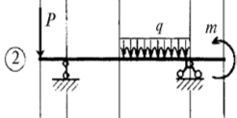



Руководствуясь эпюрой изгибающих моментов, приблизительно изобразить изогнутую ось балки*.*

4.2. Теоретическая справка

Пусть ось у системы координат расположена в плоскости действия нагрузок, проходящей через продольную ось балки и направлена вверх, а ось х- перпендикулярно этой плоскости от наблюдателя.

Изгиб стержня – это вид нагружения, при котором в поперечных сечениях стержня возникают только изгибающие моменты  и поперечные силы . стержень, работающий на изгиб, называют балкой (рис. 4.1).

От действия изгибающего момента в каждой точке поперечного сечения балки возникает нормальное напряжение . От действия поперечной силы возникает касательное напряжение . Пусть *Cх , Cу* главные центральные оси поперечного сечения балки, *Cz* – продольная ось балки. Если все внешние силы приложены в плоскости *уCz* (рис. 5.1 а), то реализуется прямой поперечный изгиб балки и напряжения в поперечном сечении определяются по формулам

Рис. 4.1

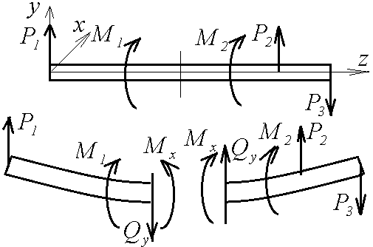

  (4.1)

где *Мх* – изгибающий момент относительно оси *Cх;*  – осевой момент инерции поперечного сечения относительно оси *Сх*; y – координата точки, в которой определяется напряжение; *b* – ширина поперечного сечения; - статический момент относительно оси *Сх* площади части поперечного сечения, расположенной выше точки с координатой у.

Для длинных балок касательными напряжениями τ, ввиду их малости, пренебрегают и проводят расчет на прочность по нормальным напряжениям

, (4.2)

где - осевой момент сопротивления поперечного сечения при изгибе; - допускаемое нормальное напряжение.

5. Задача № 5

**Расчет на прочность и определение перемещений статически неопределимой балки при плоском изгибе**

Данные: а = 2,0м, с/а = 1,8м, kF = 1.0м, kM = 0.8м, q = 6 кН/м, Расположение опоры в точке C; Определить прогиб и угол поворота в точке B

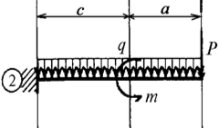

5.1. Задание. Размеры стальной балки заданы величинами  и  (из таблицы 4.1). Сосредоточенную силу и момент выразить через величину распределенной нагрузки  и длину  по формулам , .

Раскрыть статическую неопределимость получившейся балки методом сил.

Для эквивалентной системы построить эпюры поперечных сил и изгибающих моментов в масштабе.

Определить максимальный расчетный изгибающий момента , и подобрать диаметр сплошного круглого поперечного сечения при допускаемом нормальном напряжении, равном = 280 МПа.

Определить прогиб и угол поворота для заданного величиной N (табл. 5.1) сечения балки методом Мора и проверить результат вычислений способом Верещагина.

Задача №6

**Совместное действие изгиба и кручения**

6.1. Задание. Стальной вал постоянного сечения вращается с постоянной угловой скоростью, совершая *n* об/мин, и передает мощность *N* кВт (табл. 6.1). Две проекции схемы нагружения вала показаны в табл. 6.1.

Требуется для вала, при заданном коэффициенте прочности =1,5:

* + определить нагрузки, действующие на вал;
  + построить эпюры изгибающих моментов в двух плоскостях (вертикальной и горизонтальной), результирующего изгибающего момента , крутящих моментов и расчетного (эквивалентного) момента ;
  + определить допускаемое напряжение по формуле
* ,

где  - предел текучести материала вала. Пределы текучести сталей приведены в табл. 6.3;

* из условия прочности определить диаметр вала и его значение в мм округлить до числа из ряда предпочтительных размеров в машиностроении (числа, заканчивающегося цифрой 0, 2,4,5,6,8).

При определении  и  в тех сечениях, в который один из моментов ,  или  имеет разрыв значений, моменты  и  нужно определять слева и справа от этого сечения.

Исходные данные взять из табл. 6.1 – 6.3.

Таблица 6.1

|  |  |  |  |  |  |  |  |  |  |
| --- | --- | --- | --- | --- | --- | --- | --- | --- | --- |
| Номер строки | Номер схемы | Размеры, м | | | | | *N*,  кВт | *n*,  об/мин | Марка стали |
| *a* | *b* | *c* | *D*1 | *D2* |
| 1 | 1 | 0,5 | 0,3 | 0,3 | 0,4 | 0,6 | 20 | 300 | 10 |
| 2 | 2 | 0,4 | 0,5 | 0,5 | 0,2 | 0,6 | 15 | 400 | 20 |
| 3 | 3 | 0,3 | 0,7 | 0,3 | 0,3 | 0,5 | 10 | 350 | 25 |
| 4 | 4 | 0,4 | 0,3 | 0,5 | 0,2 | 0,4 | 16 | 200 | 3 |
| 5 | 5 | 0,6 | 0,8 | 0,4 | 0,4 | 0,6 | 18 | 250 | 30 |
| 6 | 6 | 0,4 | 0,5 | 0,3 | 0,3 | 0,6 | 12 | 700 | 35 |
| 7 | 7 | 0,5 | 0,3 | 0,3 | 0,2 | 0,5 | 14 | 500 | 4 |
| 8 | 8 | 0,6 | 0,4 | 0,5 | 0,3 | 0,5 | 20 | 600 | 10 |
| 9 | 9 | 0,4 | 0,6 | 0,3 | 0,4 | 0,5 | 15 | 400 | 3 |
| 0 | 10 | 0,8 | 0,4 | 0,7 | 0,3 | 0,6 | 17 | 200 | 30 |
|  | *M* | *L* | *L* | *M* | *M* | *М* | *K* | *M* | *L* |

Данные: а = 0,5 м, b = 0.3 м, c = 0,5 м, D1 = 0.2 м, D2 = 0.4 м, N = 14 кВт, n = 200 об/мин, марка стали = 10Таблица 6.2

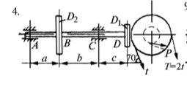

Таблица

6.3

Пределы текучести сталей

|  |  |  |  |  |  |  |  |
| --- | --- | --- | --- | --- | --- | --- | --- |
| Марка стали | 3 | 4 | 10 | 20 | 25 | 30 | 35 |
| Предел текучести , МПа | 250 | 280 | 250 | 250 | 280 | 300 | 320 |

6.2. Теоретическая справка

Равномерно вращающийся вал можно условно рассматривать как находящийся в равновесии, поскольку уравнение равновесия вала относительно его продольной оси и другие уравнения равновесия вала удовлетворяются тождественно. При одновременном действии моментов ,  и  в точках вала возникают нормальные и касательные напряжения, вызванные изгибом и кручением. Материал вала находится в сложном напряженном состоянии. Такой вал можно рассчитывать на прочность по одной из теорий прочности. Условием данной задачи предписано использовать третью теорию прочности - теорию наибольших касательных напряжений.

Для удобства расчетов, нагружение вала представляется как кручение и изгиб в двух взаимно ортогональных плоскостях (косой изгиб). Принцип независимости действия сил позволяет рассматривать сложное сопротивление как результат сложения трех простых, т.е. кручения и двух ортогональных плоских изгибов. При этом поперечные силы при проверке прочности не учитываются.

Расчет вала на статическую прочность начинается с определения действующих на него нагрузок.

По величине передаваемой мощности  и числу оборотов в минуту , определяется величина крутящего момента, действующего на участке вала между шкивами,



Таблица 6.4

|  |  |
| --- | --- |
| Zad7_1 | Усилия, передающиеся на вал через шестерню зубчатого зацепления  (6.1) |
| Zad7_2 | Усилия, передающиеся на вал через шкив ременной передачи  (6.2) |

Нагрузки на вал передаются через шкивы, шестерни или другие детали. По величине крутящего момента вычисляются окружные усилия. Затем они приводятся к оси вала (при этом получается крутящий момент . Реальные средства закрепления вала (подшипники) заменяются в запас прочности на шарнирные опоры. Наклонные силы раскладываются на вертикальные и горизонтальные составляющие.

В табл. 6.4 приведены способы описания воздействия на вал зубчатого колеса и шкива ременной передачи, а также формулы для определения проекций соответствующих сил на оси координат.

Силы, действующие на вал, вызывают изгиб в двух взаимно перпендикулярных плоскостях. Для расчета вала на прочность следует построить эпюры изгибающих моментов в вертикальной  и горизонтальной  плоскостях и эпюру крутящих моментов .

Для вала постоянного поперечного сечения опасными будут те сечения, где возникает самый большой эквивалентный момент

,

где  - результирующий изгибающий момент.